
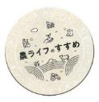
１月号読みどころ
いくつになっても
夢があれば
わくわくできるのよ

「百邪(ひゃくじゃ)」を防ぐ
毎日ショウガレシピ
（P162）
5）
表紙の人
吉田 羊 さん



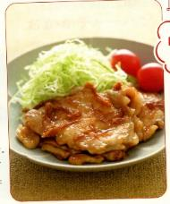

百邪(健康を妨げるさまざまな要因)を遠ざけるといわれるショウガの効用と、毎日の食事に無理なく取り入れるレシピを
ご紹介。

第３３回
今日も
明日も
おかげさんで

音羽山観音寺 住職 後藤 密榮
（Ｐ63～69）

- おすすめ学習企画●



（Ｐ18～37）
ひと目でわかる! 食と農のいま 第５回
世界の米の５割以上を
生産するインドと中国

“おもしろトーク”
の作り方、
笑い文字など
笑いにつながる
情報が満載！
＜今月のお題＞

節税しながら資産を増やせる。
注目のiDeCoとは？

（Ｐ140～141）
JA・協同組合がよくわかる！
阿高あやの なるほどレッスン 第５回
ＪＡ女性組織の力を
もっと生かすには？

（P156～159）

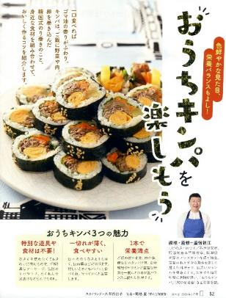

Fv vt f
冷蔵庫にある
もので作れて
見た目も華やかな
キンパです。

（P146～147）

ちょっとだけ自分磨きの旅へ
春らんまん
の京都

読者投稿募集
美輪明宏の人生相談 （P17）
つながる ひろがる 絵手紙のわ (P82)
『家の光』 1月号アンケート (P97)
「あなたとわたしのハッピーアワー」企画 (P109)
家の光 読者文芸(詩・短歌・俳句・川柳) (P111)
脳トレワールド (P113)
フレミズ井戸端会議 （P153）

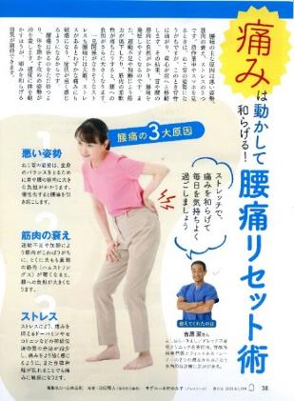
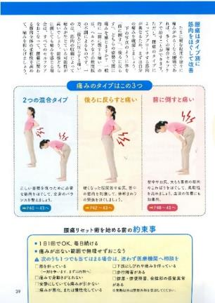
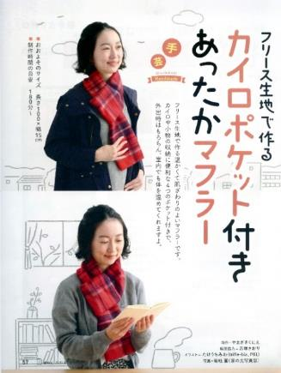
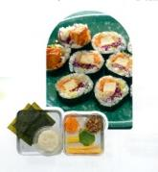

（Ｐ52～56）



別冊付録
今月の
ストール＆スカーフ編 第１回
複雑に見えて、
じつはとっても簡単！
ミラノ巻き

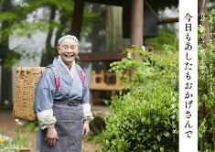

今日も 明日も
おかげさんで

２０２６年
四季折々カレンダー

（Ｐ３８～４４）
（Ｐ57～61）
（P45）

